UE 2.2 S1 CYCLES DE LA VIE ET GRANDES FONCTIONS

Compétences : 4

Visée pédagogique : Intégration des compétences sur le sytème neurologique

Objectifs d’apprentissage :
_ Mobiliser ses connaissances les compléter sur l’anatomie et la physiologie du système neurologique
_ Mener une réflexion de groupe en lien avec des connaissances sur le système neurologique

Savoirs associés dont pré-requis :
- Connaissances théoriques présentes sur la plateforme MOODLE
Modalités :
Public : Etudiant première année : promo 2025/2028
Groupes :
Dates : Mardi 30 Septembre 2025
Horaires : 2h
Salles : 110
Matériel nécessaire : cahier / accès MOODLE
Formateurs : Morgane BALANDRAS/ Elisabeth BOURELIER
Méthode pédagogique :
Participative
Déroulement de la séquence :
2h de restitution échanges en 1/3 de promotion
Evaluation de la séquence
- Expliquer l’organisation générale du système nerveux

Le système nerveux est divisé en 2 grandes parties :

- Le système nerveux central (SNC) : composé de l’encéphale et de la moelle épinière
Il traite les informations reçues de l’extérieur (organe des sens) ou de l’organisme.
Il mémorise et décide.

- Le système nerveux périphérique (SNP) : composé de 12 paires de nerfs crâniens issus de l’encéphale et de 31 paires de nerfs spinaux ou rachidiens issus de la moelle épinière (8 paires de nerfs cervicaux, 12 paires de nerfs thoraciques, 5 paires de nerfs lombaires, 5 paires de nerfs sacrés, 1 paire de nerfs coccygien).
Il récupère et transmet l’information puis conduit les ordres.

Le SNP est également divisé en sous parties :
- SNS (système nerveux somatique) : volontaire qui commande les muscles striés squelettiques, comprend l’innervation sensitive de la peau. Il permet la vie de relation.

- SNA (système nerveux autonome), involontaire, se divise en système nerveux sympathique et système nerveux parasympathique, il commande le muscle strié cardiaque, les muscles lisses, il comprend l’innervation sensitive des viscères, glandes et vaisseaux. Il permet l’homéostasie

Système nerveux (SN)

Système nerveux système nerveux
Périphérique (SNP) central (SNC)

Système nerveux système nerveux Moelle Encéphale
Somatique (SNS) végétatif / autonome ( SNA) épinière

Système nerveux système nerveux
Sympathique parasympathique

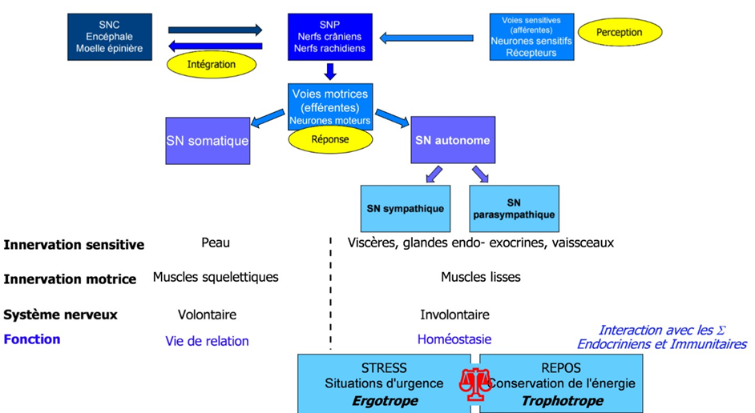

- LE SYSTEME NERVEUX CENTRAL

- Décrivez la protection du SNC

Le tissu nerveux, très fragile, est protégé par :
- Le tissu osseux qui assure la protection du SNC (encéphale) grâce à la boîte crânienne et la protection de la moelle épinière grâce aux vertèbres de la colonne vertébrale
- Les méninges

- Savoir citer les membranes entourant le cerveau et la moelle épinière, et le nom des espaces entre les membranes.

Les méninges :

- La Dure mère méninge extérieur et dure,

  - Séparée de l’arachnoïde par un espace virtuel appelé espace sous dural

- L’Arachnoïde membrane conjonctive très fine

  - Séparée de la pie mère par un espace appelé espace sous arachnoïdien ou circule le liquide céphalo rachidien (LCR)

- La Pie mère : recouvre l’encéphale et la moelle épinière (SNC) dans les moindres sillons
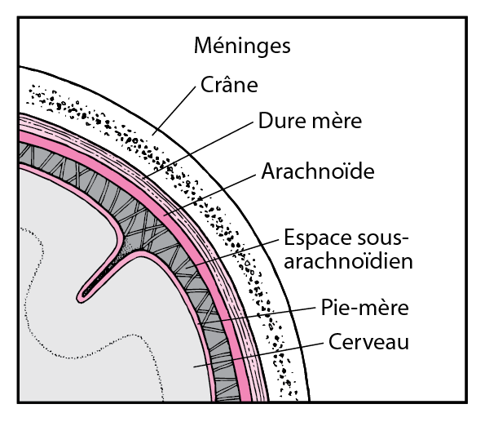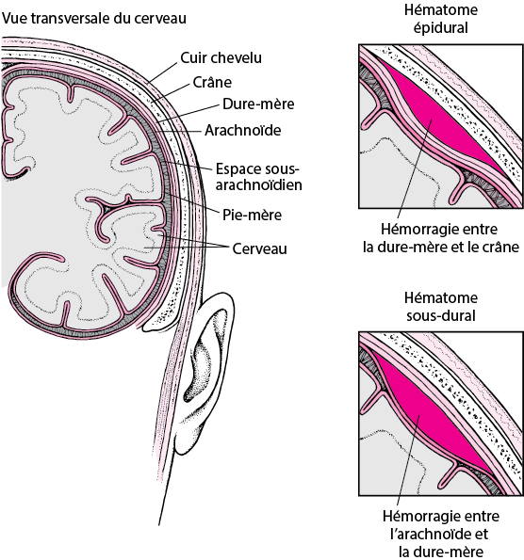
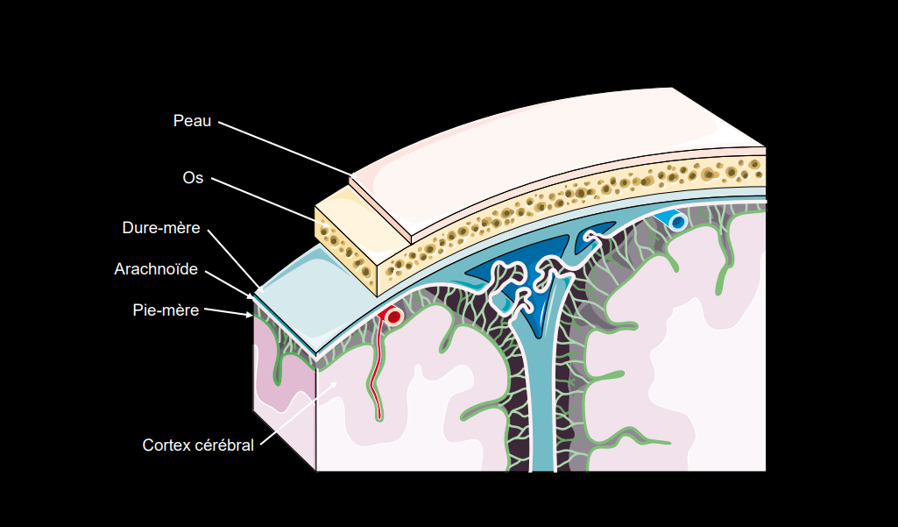
- Définir le LCR et savoir le situer

Liquide céphalo rachidien qui se situe entre l’arachnoïde et le pie mère dans l’espace sous arachnoïdien ;
Il entoure complétement la moelle épinière et le cerveau. (80 à 150 ml).
Il est produit au niveau de chaque ventricule cérébral (par le plexus choroïde) de façon continu (720 ml /j, il est donc renouvelé 3 à 4 fois par jour). Il circule librement. L’absorption se fait au rythme de la sécrétion. La pression du LCR est constante.
Liquide clair, dit « eau de roche » alcalin contenant du glucose (1/3 à 2/3 de la glycémie), des protéines (en faible quantité) de la créatinine, de l’urée, quelques leucocytes

- Parmi les fonctions du LCR énumérées ci-dessous, cochez-la ou les réponses justes

Protection
Circulation
Nutrition
Transmission des influx nerveux
Amortissement des coups

- Qu’est-ce qu’un neurone et indiquez ses différentes parties

Le neurone est l’unité fonctionnelle du système nerveux, il permet la transmission de l’information nerveuse.
C’est une cellule nerveuse comportant un corps cellulaire, un axone et des dendrites
(Noyau, nœud de Ranvier, gaine de myéline, boutons terminaux). Les nerfs sont des faisceaux d’axones réunis. Les neurones ne se divisent pas et il y a très peu de renouvellement. Ils ont besoin d’un apport continu de glucose et d’oxygène. Ils peuvent produire de l’énergie (ATP) à partir du glucose.

Les neurones sont des cellules excitables, leur membrane a un potentiel de repos électrique et est capable de changer de polarisation.

Le potentiel d’action :
- Apparaît quand la dépolarisation atteint un seuil d’excitabilité
- Phénomène du tout ou rien
- Code en fréquence : plus le stimulus est fort, plus il y aura de PA rapprochés
- Toujours la même amplitude
- Propagation régénérative de proche en proche le long de l’axone
- Propagation saltatoire (de nœud de Ranvier en nœud de Ranvier) en présence de gaine de myéline, accélère la conduction.
Les dendrites reçoivent l’information d’autres neurones.
L’axone véhicule l’information nerveuse vers les cibles.
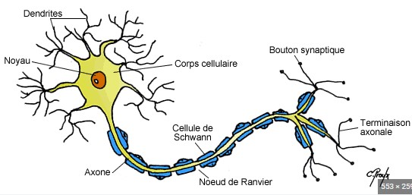

- Citez les 3 types de neurones et leur localisation :

Neurones sensitifs ou afférents : qui transmettent les influx nerveux des récepteurs sensoriels, de la peau et des organes internes vers le SNC (périphérie vers le SNC)
Neurones moteurs ou efférents : qui transmettent les influx nerveux du SNC jusqu’aux organes effecteurs (muscles et glandes)
Neurones d’association : qui se situent dans le SNC entre les neurones sensitifs et moteurs

- Précisez le rôle des cellules gliales

Ce sont des cellules spécialisées. Elles sont capables de se diviser, non excitables et ne génèrent pas de message nerveux. Elles nourrissent, soutiennent, protègent les neurones et éliminent leurs déchets.

- Schéma de l’encéphale:

  - Compléter le schéma :
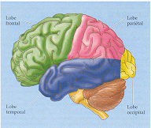
Sillon central ou scissure de Rolondo
Tronc cérébral
Lobe pariétal
Lobe occipital
Lobe temporal
Lobe frontal

- Reliez chaque lobe aux fonctions concernées:
Lobe …………………………….temporal | Langage (aire de Broca et aire de Wernicke), l’audition et le gout. Perception des émotions et mémoire
Lobe …………………………….occipital | Vision
Lobe …………………………….pariétal | Informations sensorielles, attention, perception de l’espace
Lobe …………………………………frontal | Stratégie des mouvements volontaires

- Repérer sur ce schéma le cervelet et expliquer son rôle

Dessiné en marron sous le lobe temporal.
Centre régulateur de la fonction motrice, organe de l’équilibre et de la coordination des mouvements et postures ; organisation chronologique des mouvements.

- Indiquer l’importance du lobe frontal

Fonctions supérieures et cognitives, il contient l’aire motrice primaire qui organise la stratégie du mouvement volontaire.

- Complétez :

Le tronc cérébral supervise …………………. les fonctions végétatives (respiratoires, cardiovasculaires et digestives) et les mouvements automatiques indispensables à la survie (ex :ventilation)………………………………….

- Comment s’appelle le système vasculaire cérébral ?

Le polygone de WILLIS. C’est un cercle artériel faisant communiquer les différentes artères qui irriguent le cerveau. Il reçoit environ 15%du débit cardiaque. Son rôle est de permettre l’irrigation du cerveau en cas d’occlusion d’une des artères qui alimente le cerveau (carotide ou vertébrale).

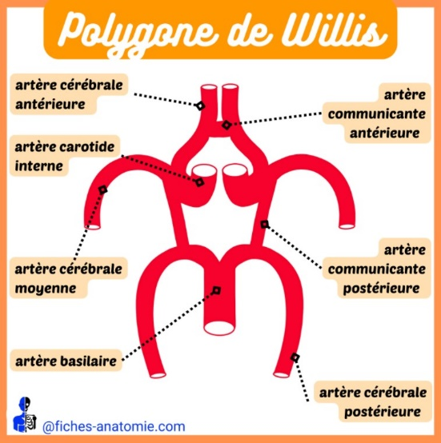

- Précisez la constitution et le rôle de la moelle épinière

C’est le prolongement de l’encéphale qui plonge dans le canal rachidien ou vertébral. Elle est constituée de 31 paires de nerfs spinaux, qui naissent de la moelle épinière à partir de 2 racines et sortent par les orifices vertébraux : trous de conjugaison ou foramens.
Elle assure la transmission nerveuse sensitive et motrice aux organes périphériques.

- Indiquez l’élément anatomique où se termine la moelle épinière, et nommer l’extrémité de la moelle épinière :

L1/L2 : la queue de cheval
La moelle épinière plus courte que la colonne vertébrale, les racines lombaires, sacrées et coccygiennes détiennent une extension dans le canal vertébral ressemblant à une queue de cheval avant d’émerger du rachis au niveau approprié.

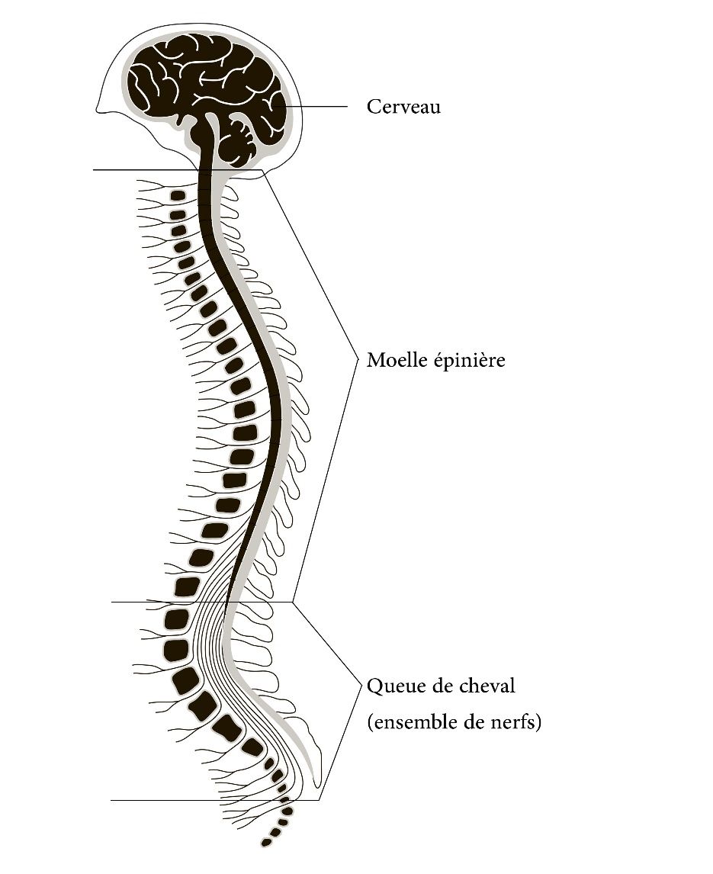

- LE SYSTEME NERVEUX PERIPHERIQUE

- Décrivez les caractéristiques du système nerveux somatique

Les voies nerveuses à commande volontaire caractérisent le système nerveux somatique. Elles sont de 2 types :

Les voies sensitives : les afférences sont le plus souvent conscientes. Elles proviennent de différentes parties du corps dont les stimuli peuvent être externes (issus des organes des sens) ou internes (issus des tendons, des muscles, d l’oreille interne pour l’équilibre).

Les voies motrices : véhiculent des messages nerveux moteurs à destination des muscles squelettiques et assurent locomotion et maintien de l’équilibre

- Le système nerveux qui gère les fonctions automatiques de régulation dans le corps humain se nomme : système nerveux autonome ou SN végétatif ou système nerveux involontaire
2 types de voies nerveuses : sensitives et motrices
Non soumis à la volonté, contrôle de façon automatique des fonctions corporelles
Exemple : augmentation de la fréquence cardiaque, vasoconstriction, vasodilatation, stimulation de sécrétons de glandes, broncho dilatation ou constriction, taille des pupilles
Il est divisé en 2 parties qui agissent normalement de façon opposée rendant possible ou rétablissant l’équilibre des fonctions indépendantes de la volonté, maintenant l’homéostasie.
Sympathique : provenance thoraco lombaire (activité prédominante dans les situations de tension nerveuse). L’action de la glande médullosurrénale optimise le fonctionnement sympathique en libérant 2 catécholamines : l’adrénaline et la noradrénaline
Parasympathique : provenance cranio sacrée (activité prédominante dans le repos)

- Expliquez les interactions entre cette fonction neurologique et la fonction cardiaque (au niveau de la fréquence et de la contraction)

Sympathique : tachycardie, augmentation de la conductibilité et de la contractilité
Parasympathique : diminution de la fréquence cardiaque, diminution de la conductibilité et de la contractilité

- Expliquer ce qu’est un neuro transmetteur et où on le retrouve.

C’est une molécule : produite dans un neurone, relâchée à l’arrivée d’un PA, qui a un effet sur un neurone post-synaptique et dont la désactivation est rapide.
Le neurotransmetteur est emmagasiné dans la vésicule synaptique et libérée dans la fente synaptique. Il est synthétisé par la cellule nerveuse et transporté activement le long de l’axone. Il diffuse et atteint les sites récepteurs ou il agit de manière brève (ex : fibre musculaire) avant d’être inactivé. Action : excitateur (ex : glutamate) ou inhibiteur (ex : GABA).
Exemple : transmission du nerf au muscle par un neuro transmetteur : l’acétylcholine.
Familles de neurotransmetteurs : acides aminés (glutamate, GABA…), amines (adrénaline, noradrénaline…), peptides (endorphines, prolactine, neurotensine, vasopressine…), gaz (NO).
Les 2 principaux neurotransmetteurs du SNA sont l’acétylcholine et la noradrénaline
La synapse est la zone de jonction entre deux neurones ou entre un neurone et une cellule effectrice. On distingue : les synapses électriques (permettent la communication directe entre deux cellules) et les synapses chimiques (reposent sur des neurotransmetteurs).
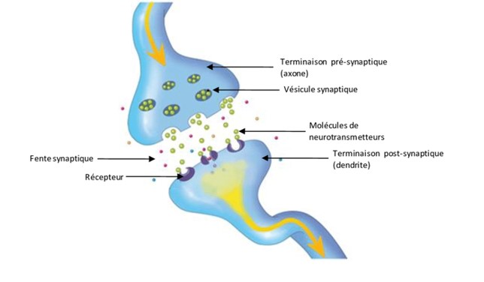
- Concernant la motricité, où se fait le croisement des commandes droites et gauches ?

Au niveau du bulbe rachidien

